IMI HEIMEIER Anschlussset TA-COMPACT-DP, DN25, G1, G1, horizontales Set für Differenzdruckregelung

IMI Hydronic Engineering Deutschland

Eigenschaften

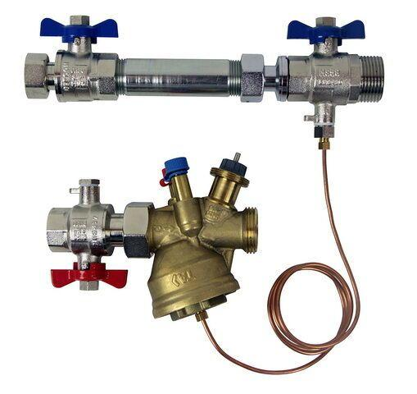

GTIN:

5902276898426

HAN:

32604010603

Nenninnendurchmesser primär

1 Zoll (25)

Nenninnendurchmesser sekundär

1 Zoll (25)